

**人员变更方案**



**组长：陈幼安**

**组员：陈炜舜、陈欢生、朱天琦**

**日期：2017年11月18日**

# 1变更原因

G12小组成员陈妍蓝因身体原因需要进行住院治疗，无法继续参与本次项目，导致本组人员缺失。

# 2变更方案

## 2.1组织分解结构的变动

### 2.1.1 项目计划组织分解结构的变动

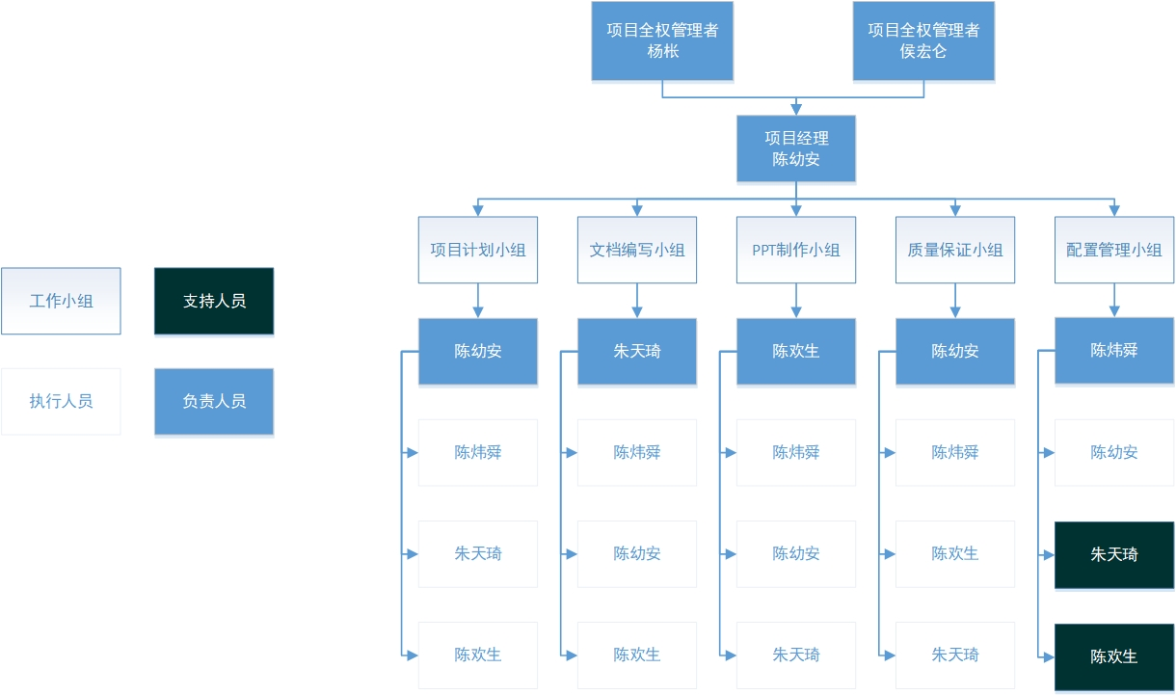

|  |  |  |  |
| --- | --- | --- | --- |
| 变更项目 | 变更前 | 变更后 | 影响 |
| 项目计划小组 | 陈妍蓝 | 其他组员 | 原先陈妍蓝执行的工作分配给其他组员 |
| 文档编写小组 | 陈妍蓝 | 朱天琦 | 原先陈妍蓝为文档编写小组负责人，现将职责转交给朱天琦，朱天琦执行的工作分配到其他组员 |
| 文档编写小组 | 陈欢生 | 陈欢生 | 由支持人员转为执行人员 |
| PPT制作小组 | 陈妍蓝 | 陈欢生 | 原先陈妍蓝为PPT制作小组负责人，现将职责转交给陈欢生，陈欢生执行的工作分配到其他组员 |
| PPT制作小组 | 朱天琦 | 朱天琦 | 由支持人员转为执行人员 |
| 质量保证小组 | 陈妍蓝 | 其他组员 | 原先陈妍蓝执行的工作分配给其他组员 |
| 配置管理小组 | 陈妍蓝 | 无 | 陈妍蓝不再对配置管理小组提供支持 |

### 2.1.2 需求工程计划组织分解结构的变动

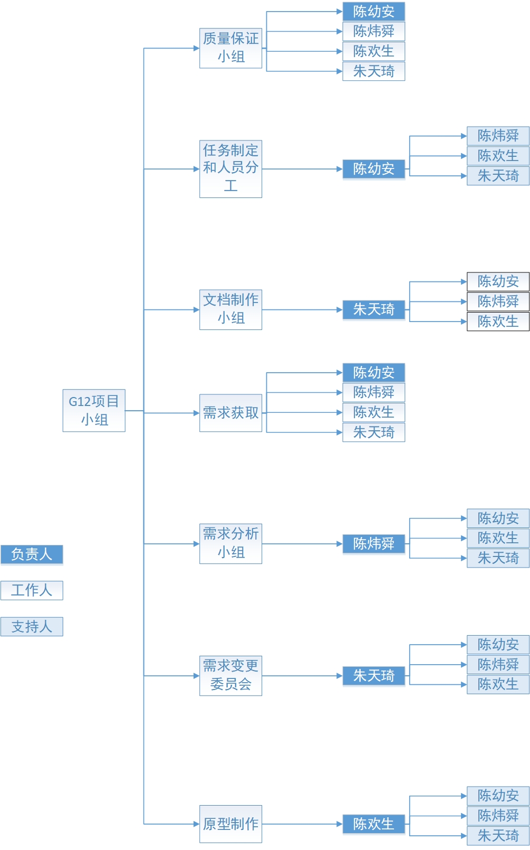

|  |  |  |  |
| --- | --- | --- | --- |
| 变更项目 | 变更前 | 变更后 | 影响 |
| 质量保证小组 | 陈妍蓝 | 其他组员 | 原先陈妍蓝执行的工作分配给其他组员 |
| 任务制定和人员分工小组 | 陈妍蓝 | 无 | 陈妍蓝不再对任务制定和人员分工小组提供支持 |
| 文档制作小组 | 陈妍蓝 | 朱天琦 | 原先陈妍蓝为文档编写小组负责人，现将职责转交给朱天琦 |
| 文档制作小组 | 陈欢生 | 陈欢生 | 由支持人员转为执行人员 |
| 文档制作小组 | 陈炜舜 | 陈炜舜 | 由支持人员转为执行人员 |
| 文档制作小组 | 陈幼安 | 陈幼安 | 由支持人员转为执行人员 |
| 需求获取小组 | 陈妍蓝 | 其他组员 | 原先陈妍蓝执行的工作分配给其他组员 |
| 需求分析小组 | 陈妍蓝 | 其他组员 | 原先陈妍蓝执行的工作分配给其他组员 |
| 需求变更委员会 | 陈妍蓝 | 无 | 陈妍蓝不再对需求变更委员会提供支持 |
| 原型制作小组 | 陈妍蓝 | 无 | 陈妍蓝不再对原型制作小组提供支持 |

## 2.2资源的变动

|  |  |  |  |
| --- | --- | --- | --- |
| 资源 | 变更前 | 变更后 | 影响 |
| 陈妍蓝 | 2小时/日 | 编外人员 | 陈妍蓝不再为G12小组的成员资源 |
| 陈欢生 | 2小时/日 | 3小时/日 | 每日可用工时加一个小时，执行原先陈妍蓝应做的工作 |
| 陈幼安 | 2小时/日 | 3小时/日 | 每日可用工时加一个小时，执行原先陈妍蓝应做的工作 |
| 陈炜舜 | 2小时/日 | 3小时/日 | 每日可用工时加一个小时，执行原先陈妍蓝应做的工作 |
| 朱天琦 | 2小时/日 | 3小时/日 | 每日可用工时加一个小时，执行原先陈妍蓝应做的工作 |
| 周总时间 | 70小时/周 | 84小时/周 | 每周可用工时增加14个小时，用来熟悉陈妍蓝所做的工作 |
| 技术资源 | HTML5 | HTML5 | 无，朱天琦具备该技术资源 |
| 技术资源 | 文档处理 | 文档处理 | 文档处理工作分配给朱天琦，朱天琦需要熟悉该技术 |

# 3方案评估

|  |  |  |  |
| --- | --- | --- | --- |
| 变动带来的风险 | 实施的方案 | 对风险的影响 | 备注 |
| 任务无法完成 | 将陈妍蓝的任务分配到其他组员身上 | 降低风险 | 组内成员经过商讨，同意接手陈妍蓝原先的任务 |
| 对任务的不熟悉 | 每周多出14个可用工时熟悉陈妍蓝原先的任务 | 降低风险 | 组内成员认为14个可用工时超出了熟悉任务的预期时间 |